Prénom :
Date : / /
Géométrie
Mathématiques

Les droites perpendiculaires et les droites parallèles

Exercice 1 : Parallèle ou perpendiculaire ?
Le signe ┴ indique qu’une droite est … à une autre.
L’écart entre deux droites … est toujours le même.
Deux droites se coupant à angle droit sont …
Deux droites qui ne se coupent jamais sont des droites…

Exercice 2 : Observe les droites et complète le tableau.
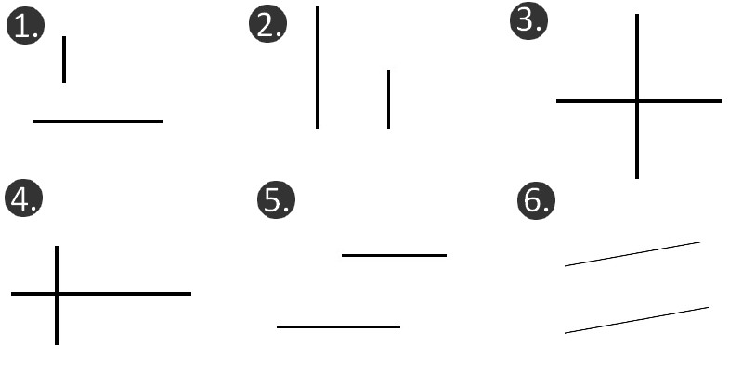
Perpendiculaires | Parallèles

Exercice 3 : Trace une droite d1 perpendiculaire à la droite d. Trace une droite d2 parallèle à la droite d1.

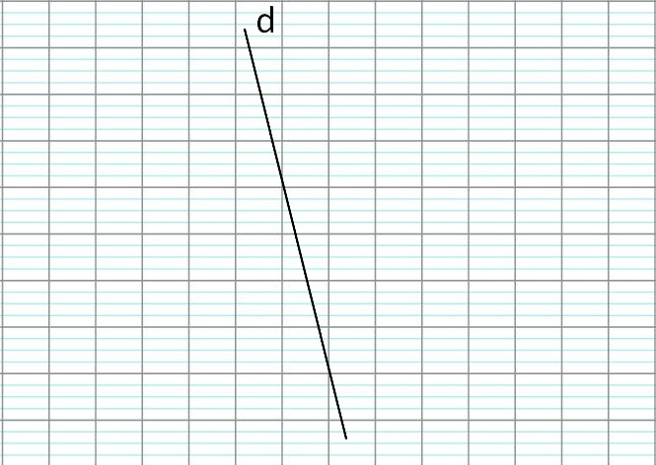

Exercice 4 : Suis le programme de construction.
- Trace une droite d1.
- Place un point A sur la droite d1.
- Trace une droite d2 perpendiculaire à la droite d1 passant par le point B.
- Trace une droite d3 parallèle à la droite d2.
